GMINNY KONKURS KOLĘD I PASTORAŁEK 2024
REGULAMIN

ORGANIZATOR: Regionalne Stowarzyszenie Kulturalne „Roztoka”, Urząd Gminy Czernichów, Parafie z terenu Gminy Czernichów
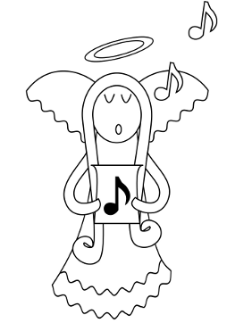
KATEGORIE:
Soliści, zespoły

KATEGORIE WIEKOWE:
3 – 6 lat
7 - 10 lat
11 – 14 lat
od 15 lat

1. Celem przeglądu jest podtrzymanie tradycji kolędowania.

2. W konkursie mogą wziąć udział soliści, duety, zespoły wokalne i wokalno-instrumentalne
z terenu Gminy Czernichów

3. Każdy uczestnik zaprezentuje dwa utwory, które mogą być wykonane a capella,
z własnym lub w wykonaniu osoby drugiej - akompaniamentem. Czas występu nie powinien
przekroczyć 10 minut. Ta sama osoba może być nagrodzona tylko w jednej
wybranej przez siebie do konkursu konkurencji.

4. Zgłoszenie konkursowe należy złożyć osobiście lub przesłać e-mailem do 18 stycznia 2024 pod adres: janpit@interia.pl

5. Przesłuchania konkursowe rozpoczną się o godz. 9.00 20 stycznia 2024 r. w Centrum Kultury
w Międzybrodziu Żywieckim przy ul. Beskidzkiej 59.

6. Uczestników przeglądu we wszystkich kategoriach oceniać będzie jury składające się
ze specjalistów w zakresie śpiewu i muzyki ludowej

7. Dodatkowe punkty można zdobyć za strój oraz tradycyjne życzenia i rekwizyty związane
z tradycją kolędniczą.

8. Ogłoszenie wyników nastąpi 21 stycznia o godz. 17.00

10. Wszyscy uczestnicy otrzymują dyplomy uczestnictwa, a zwycięzcy w poszczególnych
kategoriach otrzymają nagrody podczas koncertu laureatów w dniu 21 stycznia 2024 r.
o godz. 17:00.

11. Organizator zastrzega sobie prawo do wykonania zdjęć oraz nagrań fonograficznych mających
na celu dokumentowanie i prezentowanie imprez.

12. Za wykorzystanie w/w materiałów wykonawcom nie przysługuje prawo do wynagrodzenia.
13. Ostateczna interpretacja w/w regulaminu należy do jury i organizatora.

